Gonal Bot

Описание и туториал по установке бота

Текущая версия: 1.5 beta-0.1

Оглавление

Описание 2

Подготовка к установке 3

Инструкция по установке на сервер 4

Обновление бота 8

Баги и фичи 9

# Описание

* Добавление / удаление товаров
* Создание категорий и подкатегорий товаров
* Возможность продавать свое ПО (в виде файлов)
* Создание рассылок для пользователей магазина
* Функция технической поддержки
* Просмотр и удаление обращений в поддержку
* Поддержка QIWI – оплаты

**Текущая версия: 1.5 beta-0.1**

1. Добавление YooMoney
2. Новая функция: бронирование товара

# 

# Подготовка к установке

В архиве с ботом присутствует файл **settings.ini**, в котором есть несколько параметров

1. **token** - это токен для вашего бота, без него вообще ничего не будет работать. *Совсем*. Его можно получить, сделав простую регистрацию бота в **@BotFather**
2. **admin_id** – это id админа/ов магазина. Без id вы хрен что сможете настроить. Его так же можно получить в **@getmyid_bot**В случае указания нескольких ID, необходимо указать их через запятую
3. **comment_pay -** это комментарий к оплате. Можете указать хоть что, от названия магазина до имени своего кота. Но лучше уж название магазина, вам так проще будет искать пополнения на кошельке

Его необходимо заполнить. После заполнения вы можете ставить его на сервер

Так же необходимо заполнить файл **telebot.service.** Его можно открыть любым текстовым редактором

* **(username)** – это ваш никнейм на сервере
* **(repository-name)** – папка, где лежит ваш бот на сервере

Файл необходимо будет заполнить чуть позже

# 

# Инструкция по установке на сервер

Пример установки показан на <vdsina.ru>

Как устанавливать на другие серверы, но тоже с консолью под ОС «Ubuntu» и прочих линукс-подобных системах схожа. Если возникнут сложности, писать сюда.

**Предупреждение: чтобы не было проблем, в скобочках указаны данные, вместо которых надо поставить свое значение, к примеру:**

**su – (username) !Неправильно**

**su – user !Правильно**

1. Заходите на сайт <https://vdsina.ru/?partner=v7qbiav8cr> (при переходе вы получаете 10% скидки на услуги сервера)
2. Регистрируетесь
3. Создаете сервер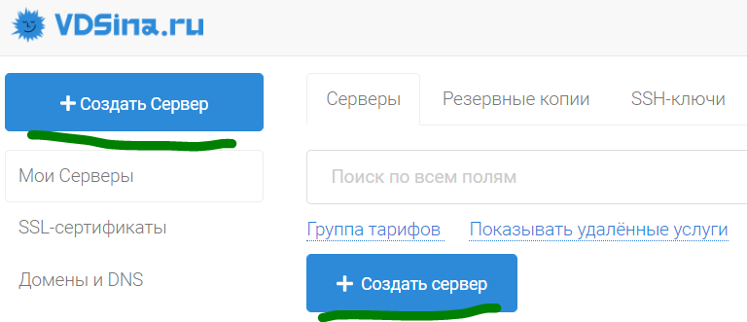
4. Установите следующие параметры
   1. Операционная система: Ubuntu 18
   2. Тариф подойдет самый дешевый 11 рублей / день (Вкладка «Стандартные сервера»)
   3. Остальное можно не трогать
5. Оплачиваете сервер (минималка 100 рублей)
6. После оплаты, сервер создастся самостоятельно
7. В меню нажмите на свой сервер
8. Перейдите во вкладку «Доступ»
9. В блоке «Виртуальная консоль» нажмите на кнопку у пароля
10. Вам необходим только пароль в данном случае
11. Нажимаете кнопку «VNC»
    1. Это кнопка «Буфер обмена» которая позволяет вставить скопированный или введенный текст в консоль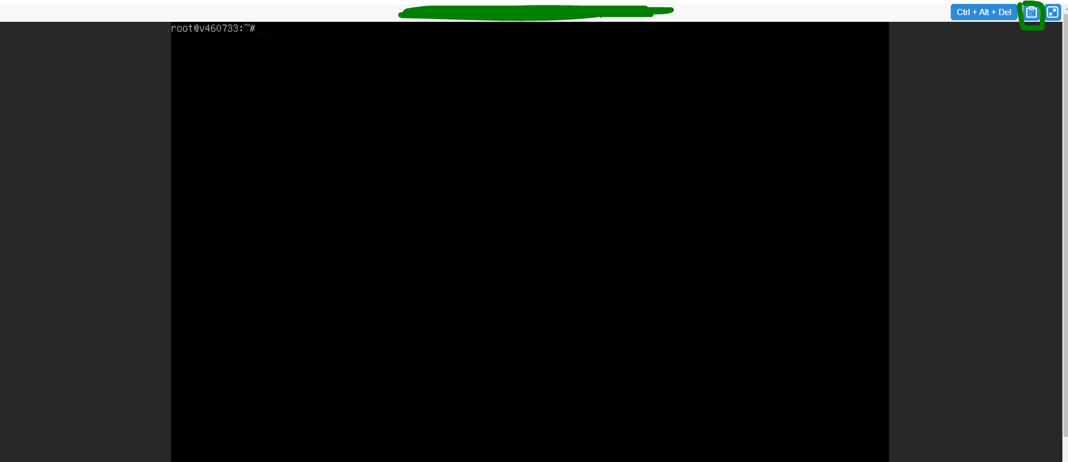
12. Нажмите на кнопку **Ctrl+Alt+Del** для перезагрузки сервера
13. Введите логин **root** и пароль из блока «Виртуальная консоль»
14. Если все правильно, то появится несколько сообщений
15. Выполните команды по очереди из списка
    1. apt update
    2. apt install -y htop git build-essential libssl-dev libffi-dev python3-pip python3-dev python3-setuptools python3-venv
16. Создайте нового пользователя командами, вместо (username) любое имя
    1. adduser (username)
    2. При создании пароля, не забудьте его, он еще пригодится в дальнейшем
17. Переключитесь на пользователя
    1. su – (username)
18. Установите клиент (не сервер) FileZilla с официального сайта <https://filezilla-project.org/>
19. **P.S** Для лютых олдов или чуваков, которые любят по харду, так же подойдет **Far Manager** вместе с встроенной функцией **NetBox.** Принцип там тот же самый, как и у **FileZilla**. Только для малят будет сложно
20. Введите следующие данные
    1. **Хост** – узнать можно в панели управления сервером, при нажатии в меню на сервер в верхнем баре под синим цветом будет IP адрес, он нам и нужен  
       
    2. **Имя пользователя –** ваш созданный юзер
    3. **Пароль –** который вы указали при создании пользователя (если забыли, то вместо юзера берем **root и пароль от него**)
    4. **Порт – 22**
21. Если вы сделали все верно, будет такие сообщения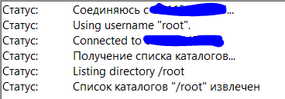
    1. Также могут вылетать ошибки, возможно связано с некорректными данными. Или же проблема в роутере, если подключение выпадает, с содержанием «20 секунд»
    2. Если у вас не получается подключиться таким образом к серверу, есть решение от кодера данного деяния: берете телефон, и через USB раздаете интернет на комп, комп видит его как проводной интернет **(не Wi-Fi)** и может по нему спокойно подключаться к серверу таким методом
22. Перейдите в корневую папку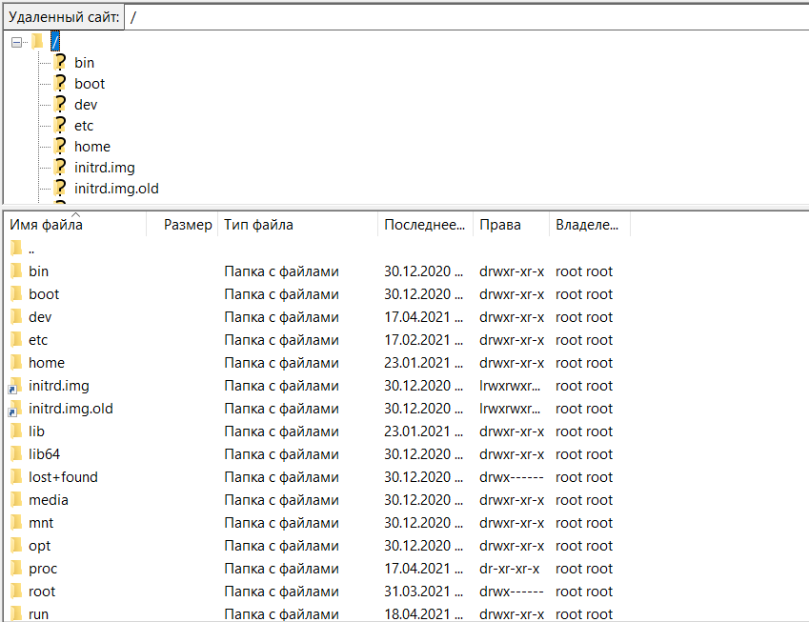
23. Откройте путь **/home/(username)**
24. Создайте папку с ботом
25. Отредактируйте файл **telebot.service**, подставив нужные значения указанные ранее
26. Перенесите все файлы в папку на сервере (инструкцию необязательно)
27. Вернитесь в консоль
28. Перейдите в root пользователя, а затем в папку с ботом
    1. cd /home/(username)/(bot-folder)
29. Если вы все таки решили делать прошлые шаги через **root**, то эта команда прям необходима для исправления доступа к папке и предотвращения вылетов и зависаний бота
    1. sudo chown -R (username): (username) /home/(username)/(bot-folder)
30. Создайте виртуальное окружение Python
    1. python3 -m venv .venv
31. Активируйте виртуальное окружение и установите пакеты:
    1. source /home/(username)/(bot-folder)/.venv/bin/activate
    2. pip install -r /home/(username)/(bot-folder)/requirements.txt
32. Проверьте, что вы все сделали верно этой командой (это **ОДНА** команда, копировать надо вместе):
    1. /home/(username)/(bot-folder)/.venv/bin/python /home/(username)/(bot-folder)/main.py
33. Если вы сделали все верно, то у вас появятся сообщения о том, что бот запущен. Если появились сообщения об ошибках, значит, вы сделали что то не так, или появились баги. Куда писать? Сюда
34. Вернитесь в **root** пользователя
    1. su – root и потом пароль
35. Зарегистрируйте сервис, который сделали на 23 шаге. Он необходим, чтобы бот сам запускался, когда сервер перезагрузился
    1. sudo cp /home/(username)/(bot-folder)/telebot.service /etc/systemd/system/telebot.service
36. Запустите бота следующими командами:
    1. sudo systemctl enable telebot
    2. sudo systemctl start telebot
37. Посмотреть состояние бота. Когда бот перестал отвечать на сообщения, сразу же выполняете эту команду. Если проблема в коде **БОТА а не классов Python,** то куда писать? Сюда
    1. sudo systemctl status telebot
38. Перезагрузка бота
    1. sudo systemctl stop telebot
    2. sudo systemctl start telebot
39. Теперь вы настроили свой сервер для вашего бота

# Обновление бота

Инструкция по обновлению бота лежит в файле «Обновление бота»

# Баги и фичи

При работе с ботом вы обнаружили баги?

У вас появились идеи для развития этого деяния?

Или же у вас появились вопросы по установке/обновлению бота?

Пишите в ТГ разработчику **@wouze_66** с пометкой “Gonal Bot”. Писать только с 15:00 до 21:00 по мск, раньше можно писать, но позже нет, потому что я не уже не отвечаю, отвечу только утром